070515

José Baréa
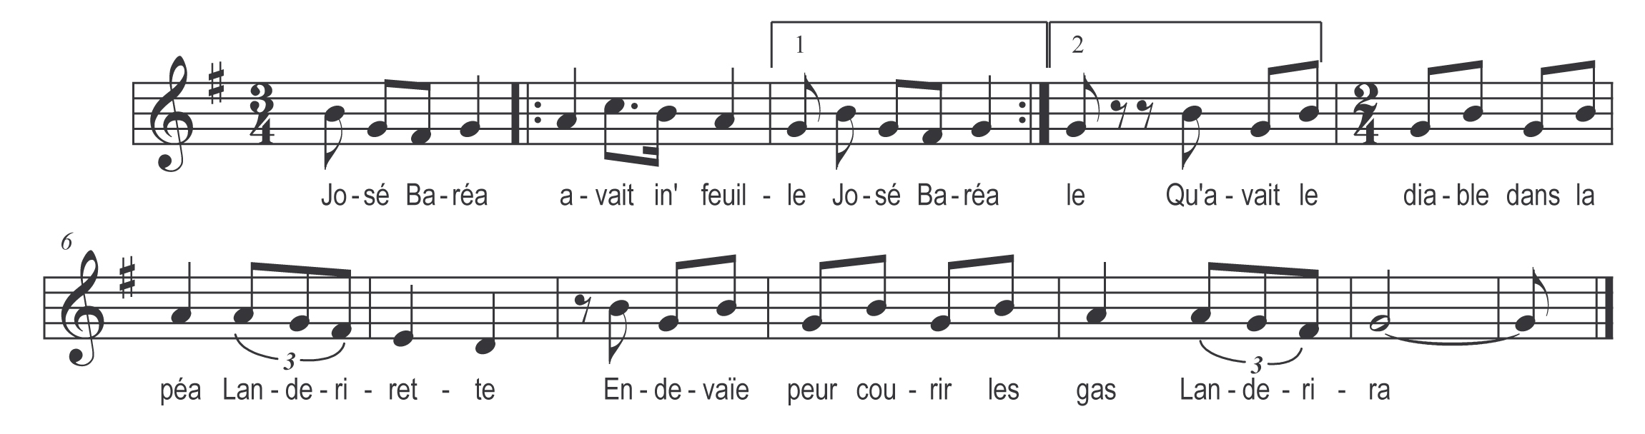

José Baréa avait ine feuille (bis)
Qu’avait le diable dans la péa

Landerirette
Endévaïe peur courir les gâs

Landerira

Alle était pourtant ja bé veille (bis)
Dix-sept ans fait’ all’ avait pas

Landerirette
A s’en faisait accroère déjà
Landerira

Tchiétait Henrit un gâs de Prère (bis)
Qui l’a serrait dur dans ses bras
Tot en r’gardant le cinéma

Ses parents pouviant poué la teindre (bis)
D’puis qu’allait au cinéma
L’saviant pouet qu’à trouvait la bas

Sur l’écran passiant dos images (bis)
Dos amoureux s’ bisiant l’muséa
Tchi la mettait dans ine état

L’souër son galant va la r’conduire (bis)
A d’mandait c’mme au cinéma
Dos bislians qu’en finissiant pas

Ol est béa de fair’ thié hardes (bis)
Souvant on reste poué là
Un jour on s’trouv dans l’embarras

La feuill’ Baréa se trouvit d’même (bis)
A s’ marit sans faire de fracas
Heureus’ d’ poué rester su l’carréa

Ecoutez me donc bé les feuilles (bis)
On risqu’ en jouant au cinéma
D’fêter Pâqu’ avant les Raméa

